CES EMR Guía
Contenido
Al Inicio 1
Pantallas Principales 2
Pantalla Inicial 2
Tablero del Paciente 2
Resumen Registro 2
Tablero del Programa 3
Tablero de Visitas 3
Informes 3
Notas Generales 4
Cada Mes 5
Actualizar 5
Exportar Datos 5
Administración 6
Crear un Usuario 6
Añadir un Acompañante 8
Problemas 12
El servidor no puede ver ningún red en el menú de redes 12
No puedo conectar desde mi computadora 12
El teclado esta haciendo las letras incorrectas 12
Una tecla está suelto o ha caído 13
La pantalla de login se ve raro o es puro texto 13

Al Inicio
Ya tienes una cuenta con el usuario que hiciste. La contraseña ha vuelto a cambiarme
Por favor crear una cuenta para tus enfermeros, si tienes (ver el sección “Crear un Usuario”).
Por favor añadir los acompañantes en tu comunidad por usar “Administrar Proveedores” (ver el sección “Añadir un Acompañante”).
Tienes que instalar la sistema en tu clínica. Por favor ver el documento “CES EMR Instalación” por esto.

Pantallas Principales

Pantalla Inicial
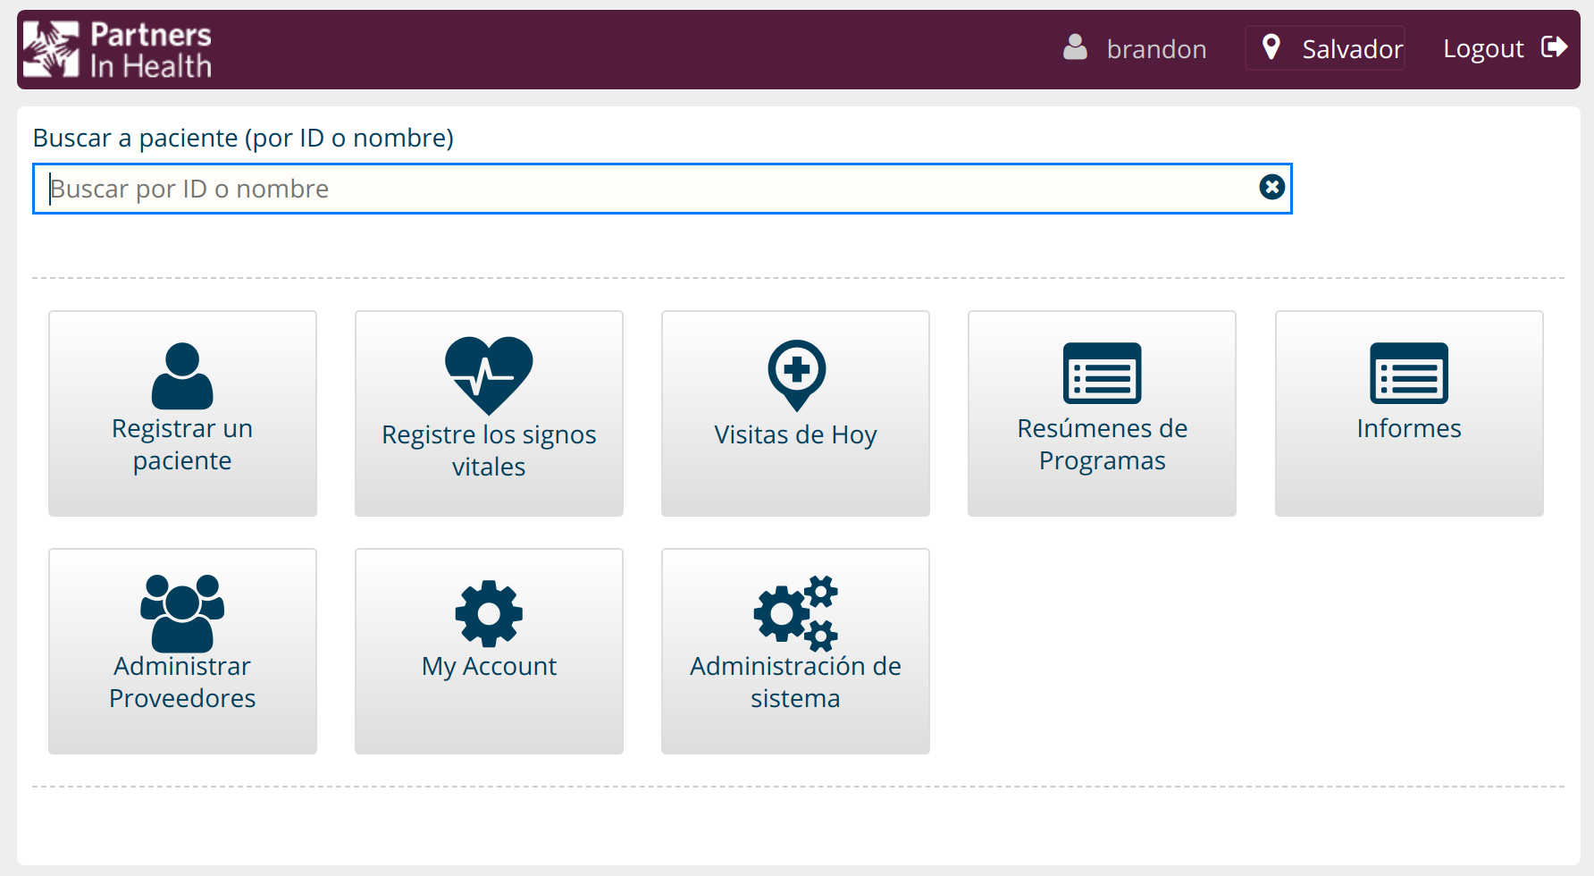
- Buscar un paciente.
- “Registrar un paciente” para registrar paciente.
- “Informes” para Informes.
- “Administrar Proveedores” para añadir acompañante o darles pacientes.
- “My Account” para cambiar tu contraseña.

Tablero del Paciente
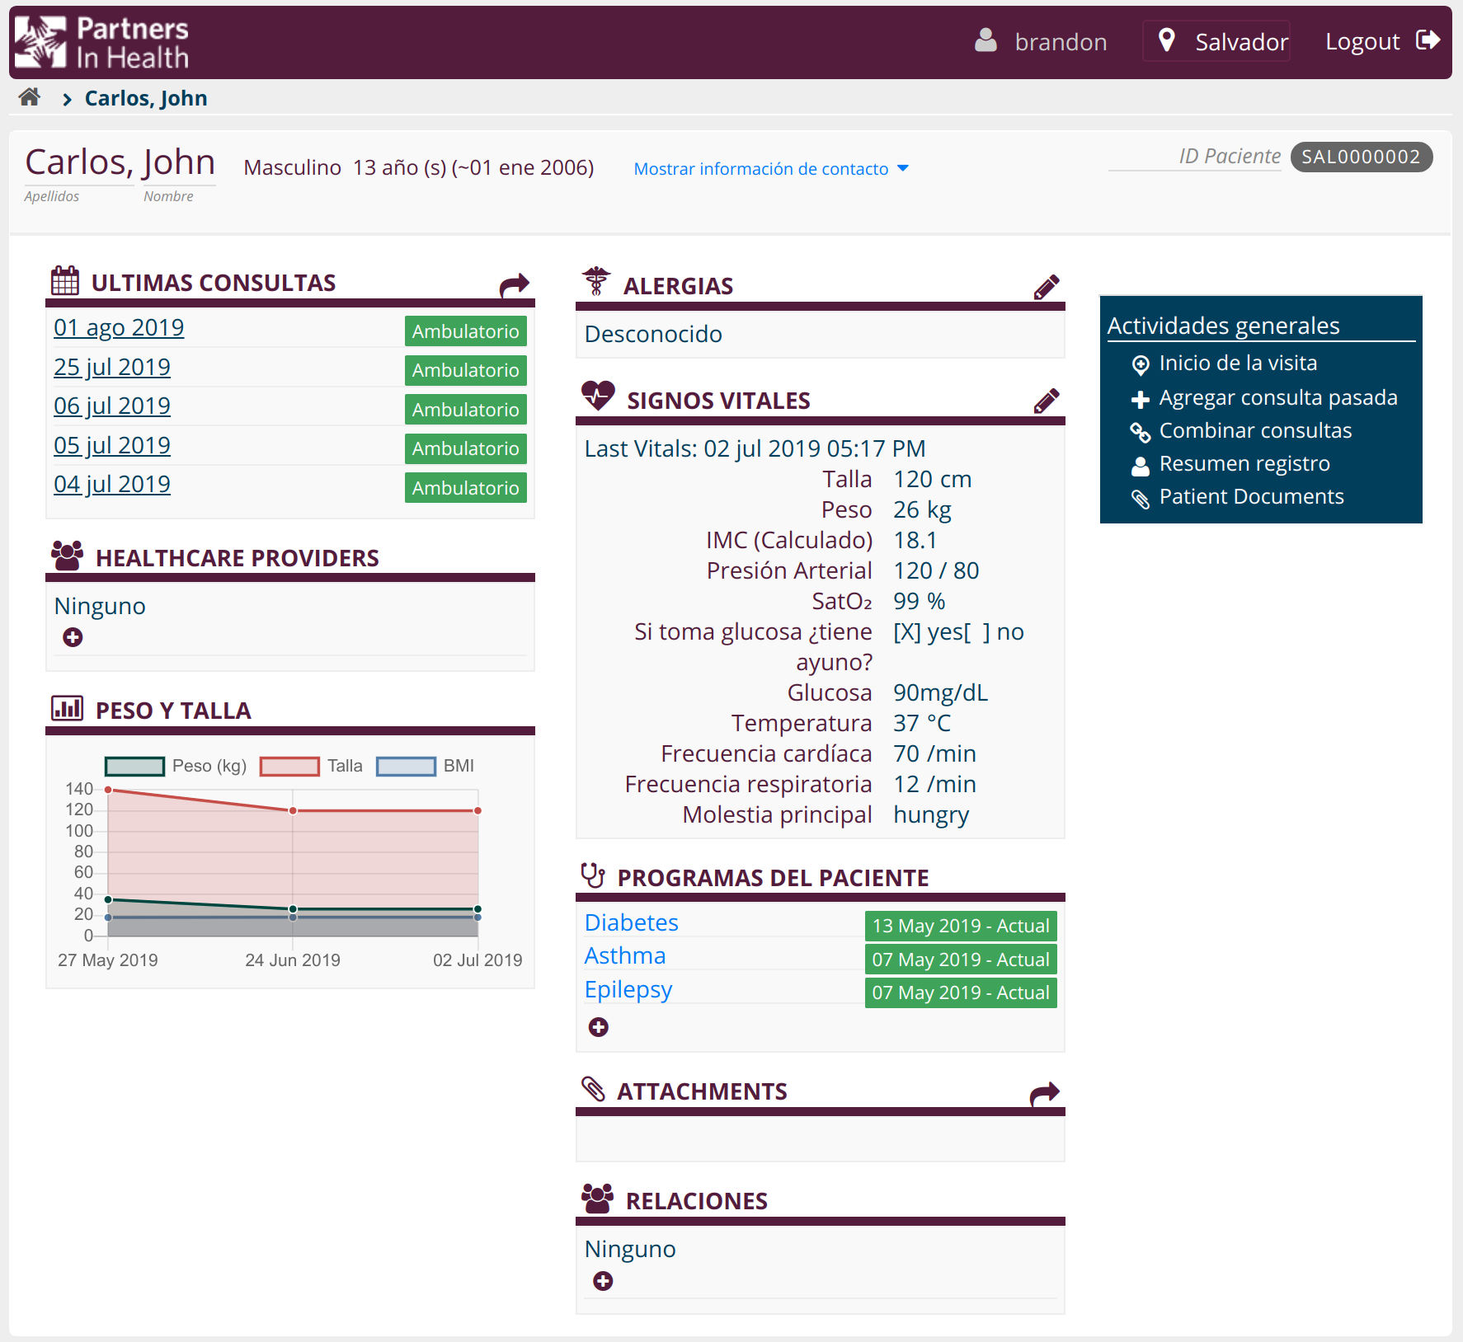
- Donde termines después de seleccionar un paciente.
- No puedes “Healthcare Providers” para añadir acompañante – para hacer esto, por favor refiera al sección “Añadir un Acompañante.”
- Añadir o editar Alergias!
- Abajo de “Programas del Paciente” son links por los tableros de los programas.
- Atar fotos o documentos con “Attachments.”
- Añadir relaciones familiares en Relaciones.
- Iniciar una visita con “Inicio de la visita.”
- Entrar datos retrospectivos con “Agregar consulta pasada”
- Ir al Resumen Registro por “Resumen Registro.”

Resumen Registro
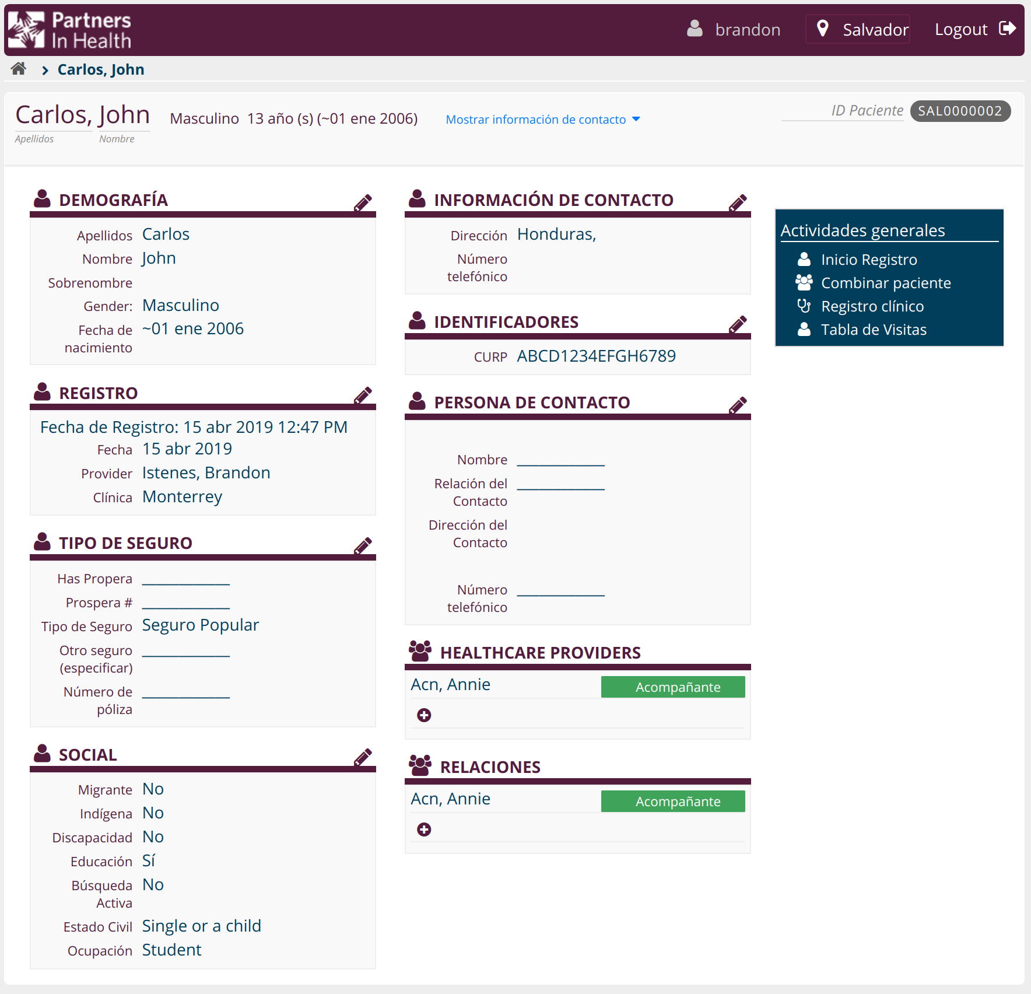
- Editar el información de registro.
- Ir al Tablero del Paciente por hacer clic en “Registro clinico.”
- Si el paciente esta duplicada, puedes combinar las entradas por hacer clic en “Combinar paciente.”

Tablero del Programa
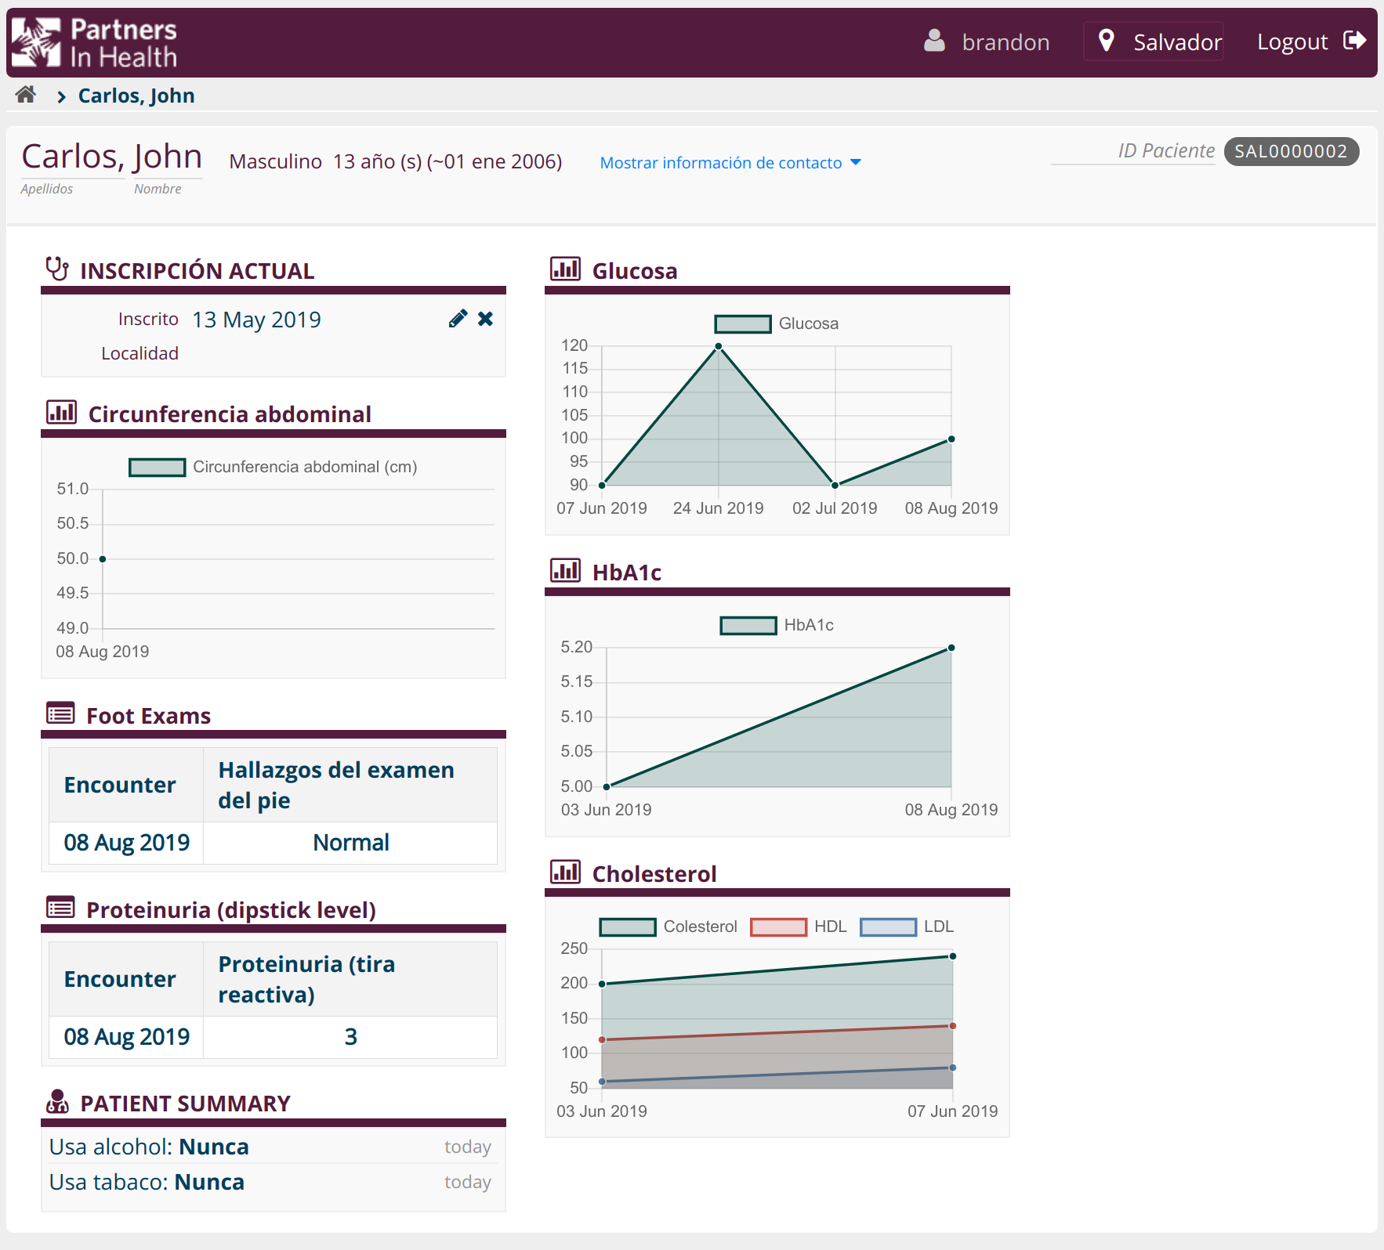
- Ver datos históricos relevantes a una condición.

Tablero de Visitas
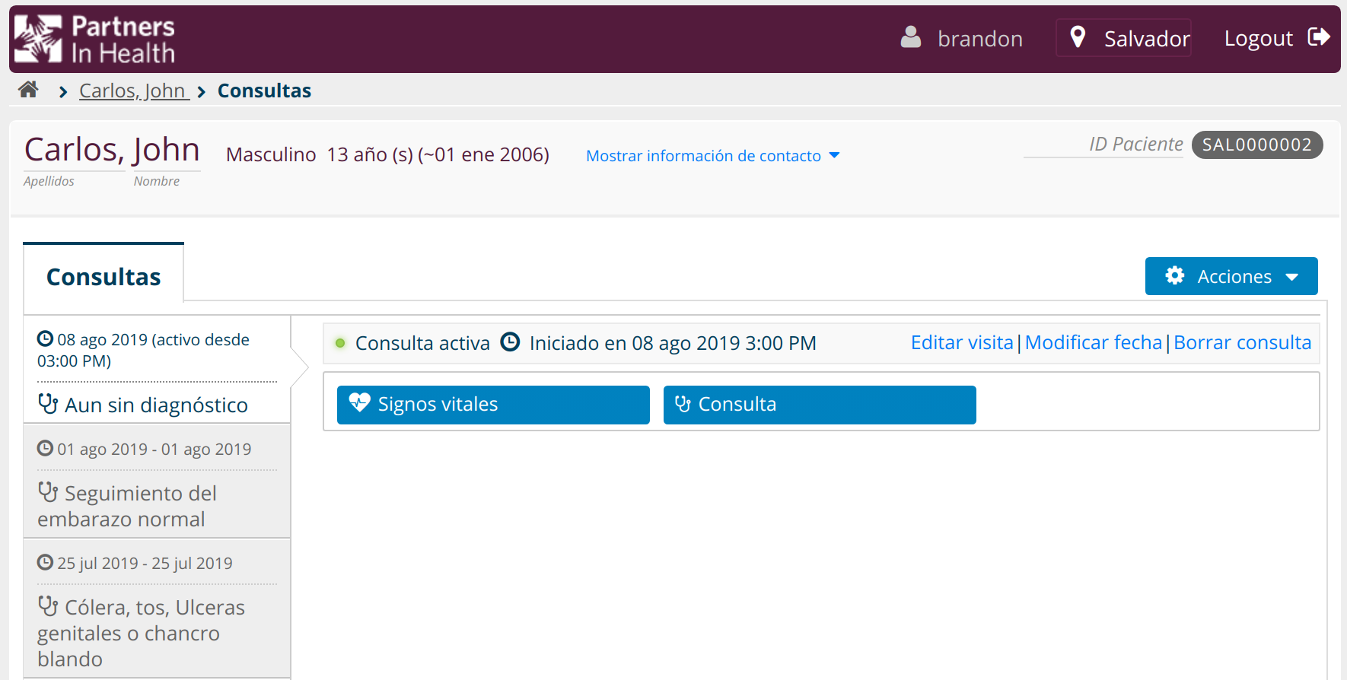
- Llenar y editar formularios.
- Ver datos historicos.
- Regresar al Tablero del Paciente por hacer clic en el nombre del paciente.

Informes
Del Pantalla Inicial, hacer clic en “Informes.” Para cada uno solo tienes que especificar las fechas.
Usa Consult Paper Records para imprimir las consultas para guardar en la clínica.
Usa SUIVE (Simple) para exportar datos por SUIVE.
Copiar-pegar estos datos al documento SUIVE Asistencia.xlsx
Usa SIS Visits para exportar data sobre visitas para SIS.
Copiar-pegar estos datos al documento SIS Visitas Asistencia.xlsx
Usa SIS Diagnoses para exportar data sobre visitas para SIS.
Copiar-pegar estos datos al documento SIS Diagnosticos Asistencia.xlsx
Usa CES Medications para generar una lista de las cantidades de cada medicamento de CES que dispensaste. La misma con SSA Medications.

Notas Generales
- En el sección de diagnósticos, estamos usando el palomita de “Confirmado” como si fuera “1a vez.” Usalo así. Los informes van a usar este palomita como si fuera “1a vez” tambien.
- Por favor llena las cajas con información adecuada. Seguimos mejorando el realimentación en el interfaz hasta todo este información esta presentado en formas clínicamente útil — en gráficos, tablas, etc.
- Por favor usa capitalización correcto para nombres.
  - Bueno: Andrés Manuel López Obrador
  - Malo: andres manuel lopez obrador
  - Malo: ANDRÉS MANUEL LÓPEZ OBRADOR
- No usa las cajas de nombre “Segundo Nombre” ni “Sobrenombre.”
- No usa el botón “Registre los signos vitales” en la pantalla inicial.
- Para dar de baja una paciente de un programa, hacer clic en el nombre del programa abajo de “Programas del Paciente” en el tablero de paciente. Luego hacer clic en el icono de lápiz abajo de “Inscripción Actual.” Proviene la fecha en “Completado” y seleccionar el “Resultado” más adecuada de los que hay.
- Para iniciar una visita con un paciente, ir al tablero del paciente y hacer clic en “Inicio de la Visita” en la caja en el derecho.

Cada Mes

Actualizar
Solo si hay internet en tu comunidad (por ficha o otro). Si no tienes internet, tienes que bajar tu servidor cada mes.

Cada mes, antes que bajas de comunidad (pero después de terminar tus clínicas), conectar el servidor al internet. Hacer clic en este icono en el lanzador, que se llama Actualizar PIH EMR.”
Entrar la contraseña cuando le pide (con “[sudo] password for user doc:”) y presione Enter. Presionar Enter otra vez (cuando dice “Press a key to continue”). Después que termine la ventana va a cerrar. Esperar unos minutos para que el EMR reinicia, y chequear que todavía esta funcionando: que no sale un error cuando vas al EMR, que puedes buscar pacientes, ver la pantalla del paciente, ver el resumen registro del paciente, y ver el formulario “Consulta.”
Si hay algún problema nuevo del EMR, por favor traer el servidor a Jaltenango para Curso. Si no estás segur@, por favor mandar un mensaje o radio para CES IT.

Exportar Datos
Eres responsable para entregar los datos del EMR a Jaltenango cada mes. Antes que bajes,

- Ir al carpeta personal (por hacer clic en “Archivos”)
- Si ya hay algo que se llama “pihemr-archivo.sql.7z”, quitarlo o cambiar su nombre o moverlo.

- Hacer clic en este icono “Exportar baso de datos de PIH EMR.”
- Esperar que la ventana se cerra. Debe tardar un poco.
- Hacer doble-clic en el nuevo archivo, que se llama “pihemr-archivo.sql.7z”. Si puedes ver el “pihemr-archivo.sql” en el archivo, fue un éxito. Si produje un error, tienes que tratarlo otra vez – quitar el archivo y correr la programa de Exportar otra vez.
- Una vez que tienes un archivo que abre, copiarlo a un flash o disco duro. Traerlo a Jaltenango y entregarlo al equipo de MEQ.
Si no tienes éxito en exportar tus datos, por favor traer tu servidor a CES IT en Jaltenango para Curso.

Si tu servidor se actualiza y exporta datos bien, no tienes que traerlo a Jaltenango.

Administración
Aquí son instrucciones para hacer los varios partes de administración del CES EMR.

Crear un Usuario
Iniciar una sesiona con tu usuario (ya tienes – la contraseña predeterminada es “cambiarme”).
Después que estas en el Pantalla Inicial, en la barra de dirección de tu navegador, reemplazar el parte
:8080/openmrs/lo/que/sea
con
:8080/openmrs/admin/index.htm
debes estar en una pantalla que parece
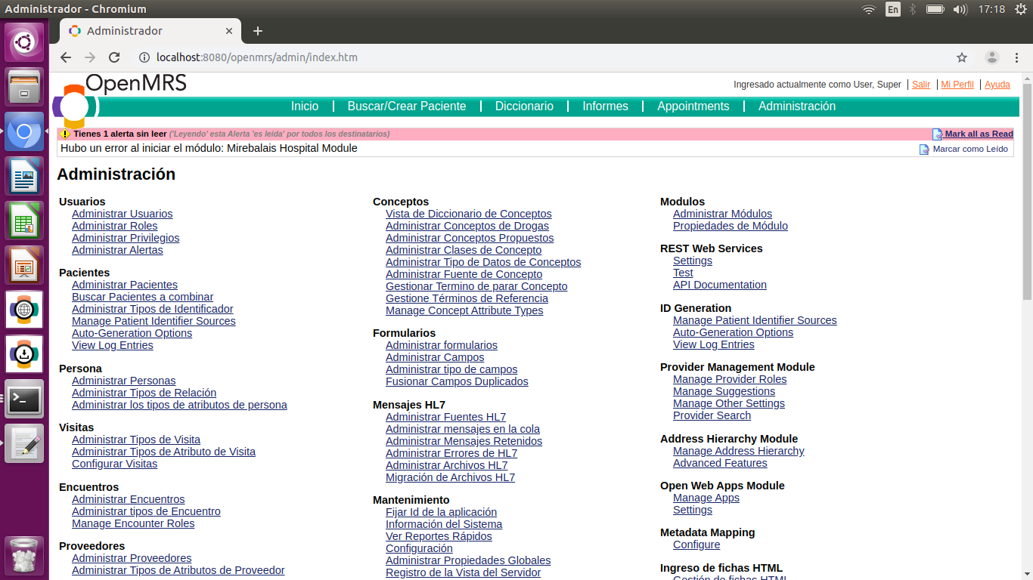
El primer link en la lista larga de links es “Administrar Usuarios.” Hacer clic en esto. En este siguiente pantalla puedes ver si el usuario ya existe.
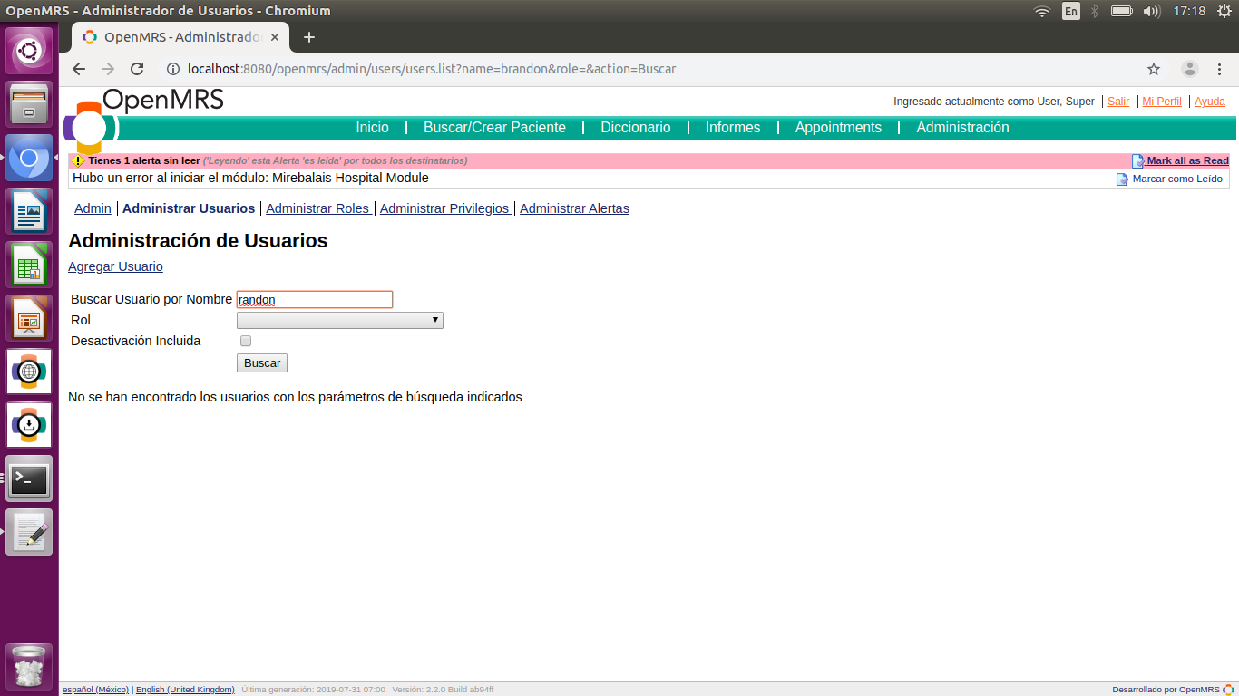
Si no, hacer clic en “Añadir usurario.”
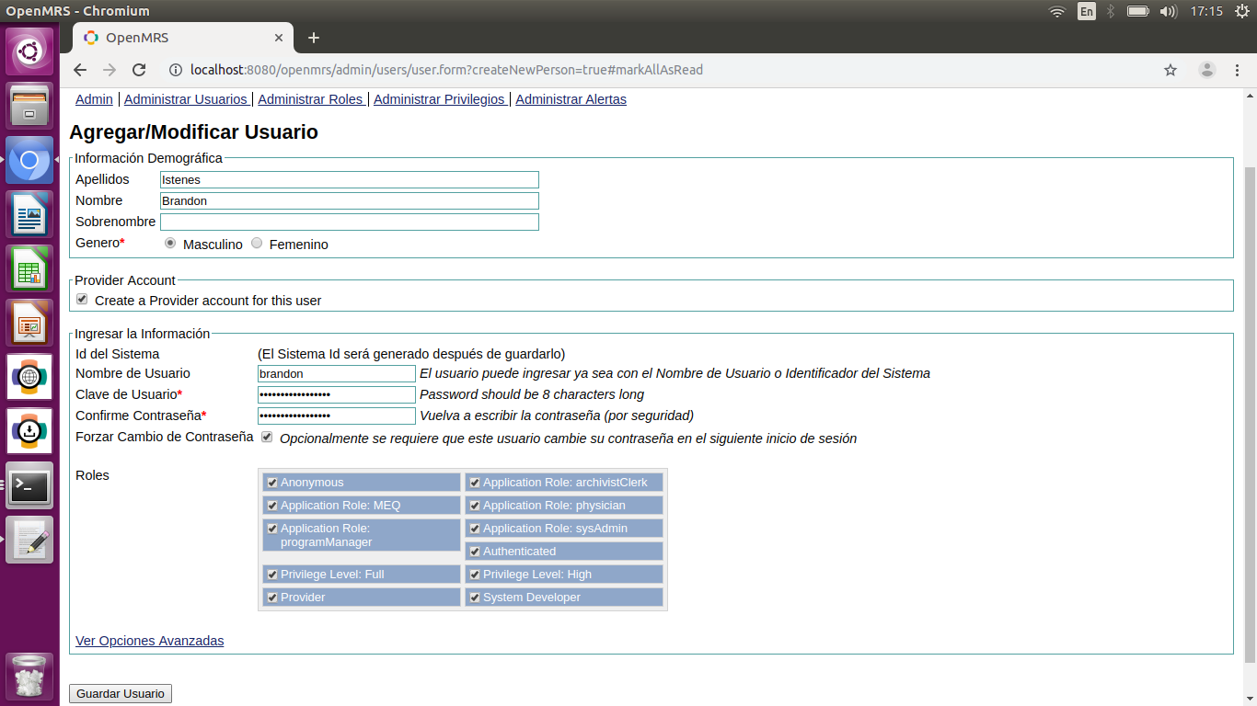
Llenarlo así. Chequear el palomita “Create a Provider account for this user.” El nombre de usuario debe ser solo minúsculos, sin espacios. Con la asunción que este cuenta no es para ti, usar la contraseña “cambiarme” y chequear la palomita que dice “Opcionalmente se requiere que este usuario combie...”. Chequear todos los palomitas en “Roles” (“Anonymous”, “Application Role: archivistClerk”, etc.). Hacer clic en “Guardar Usuario.”

Añadir un Acompañante
Ir a la pantalla inicial.
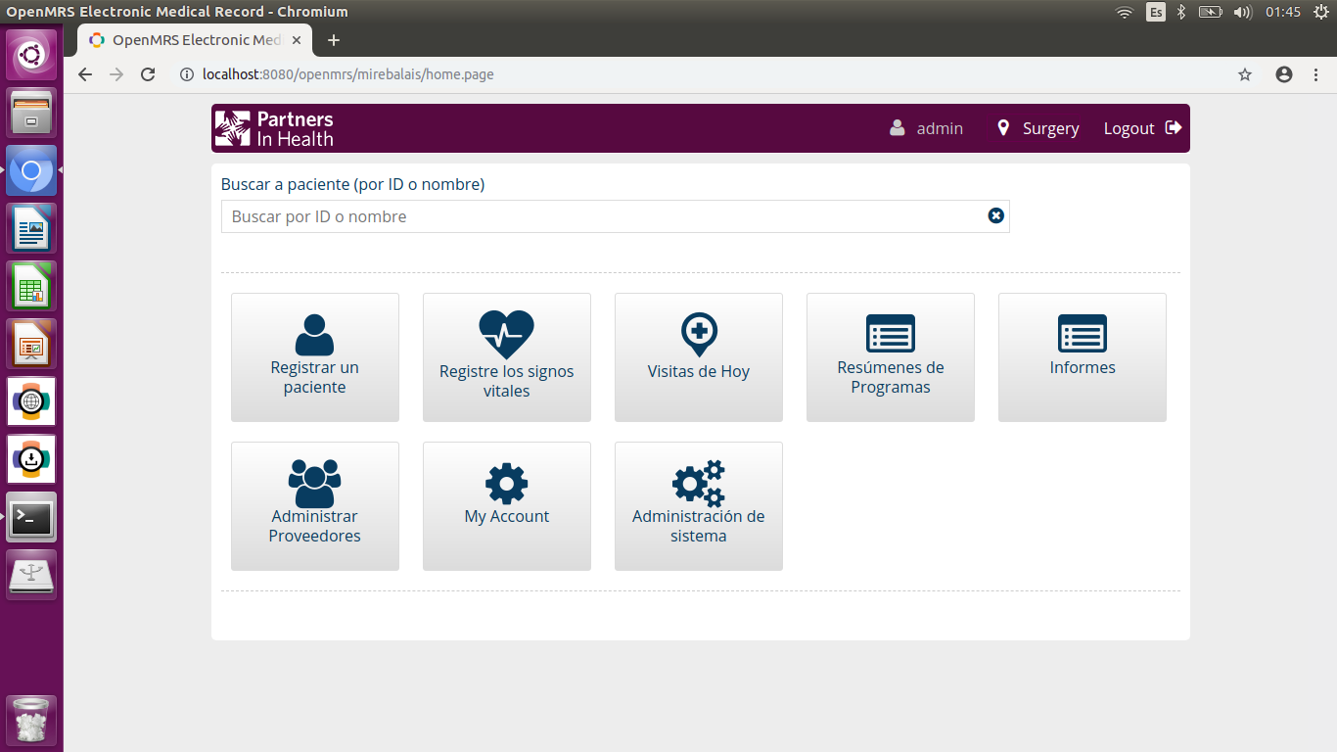
Hacer clic en “Administrar Proveedores.”
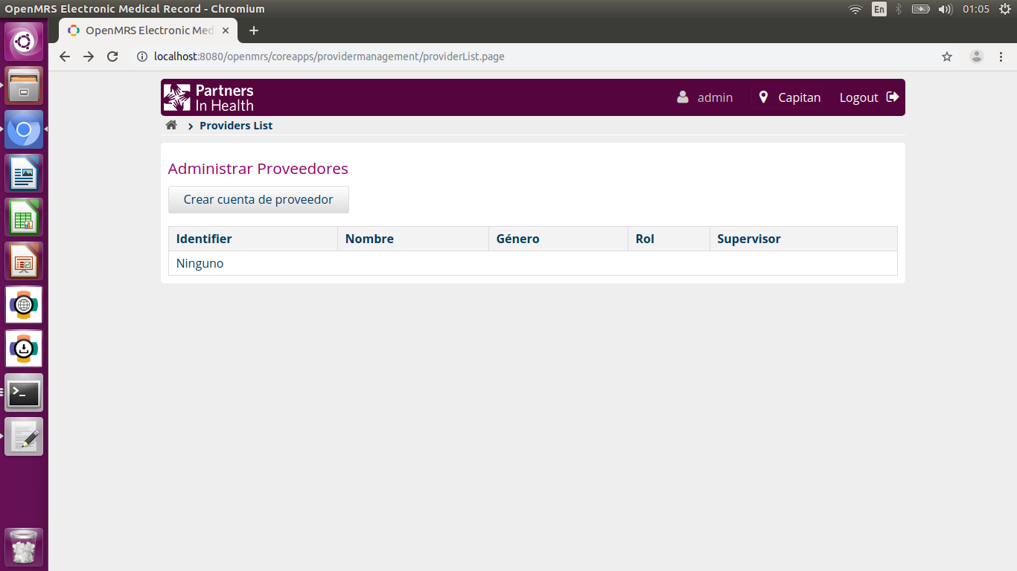
Hacer clic en “Crear cuenta de proveedor.”

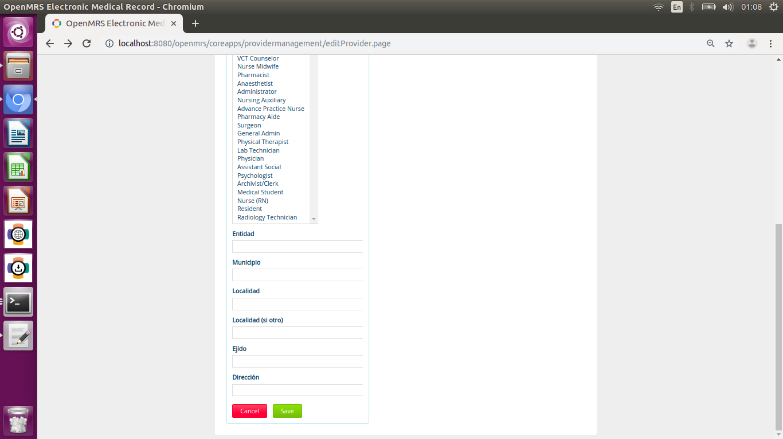

Buscar para asegurar que aún no ha sido añadido.
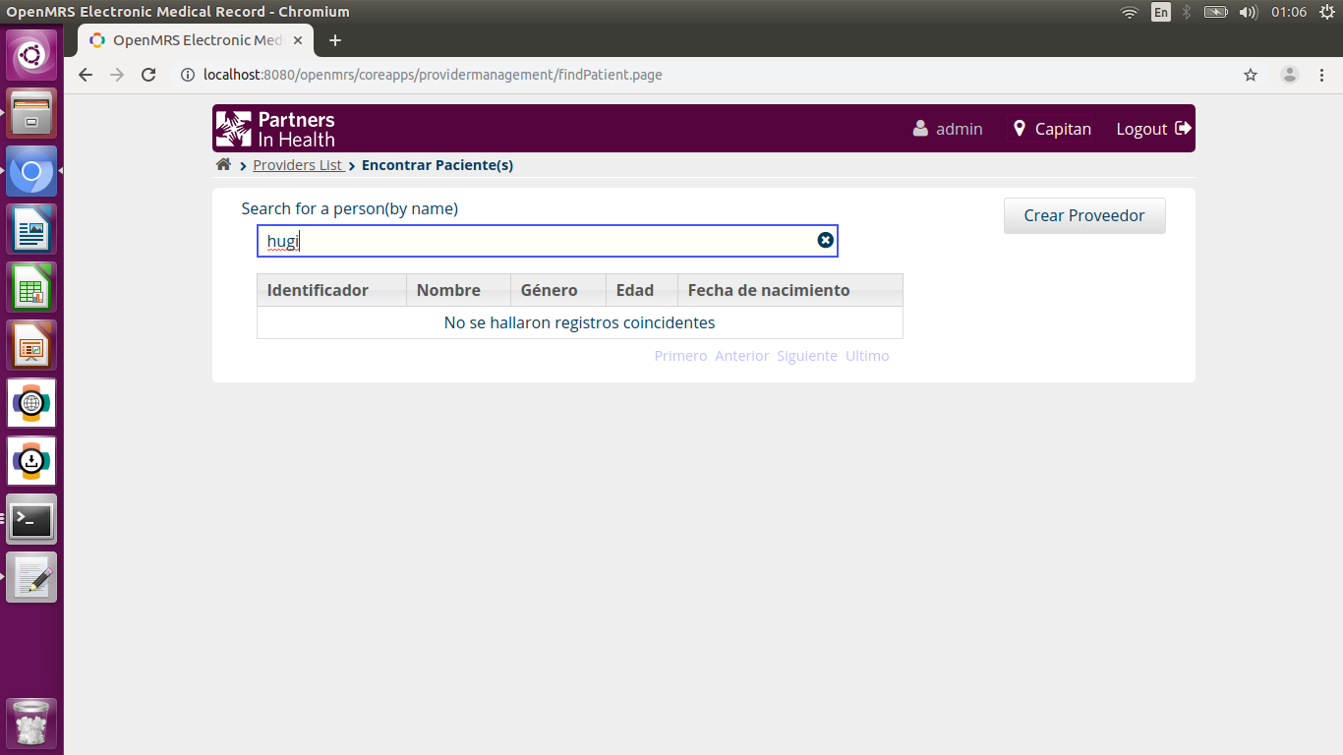

Hacer clic en “Crear Proveedor.”
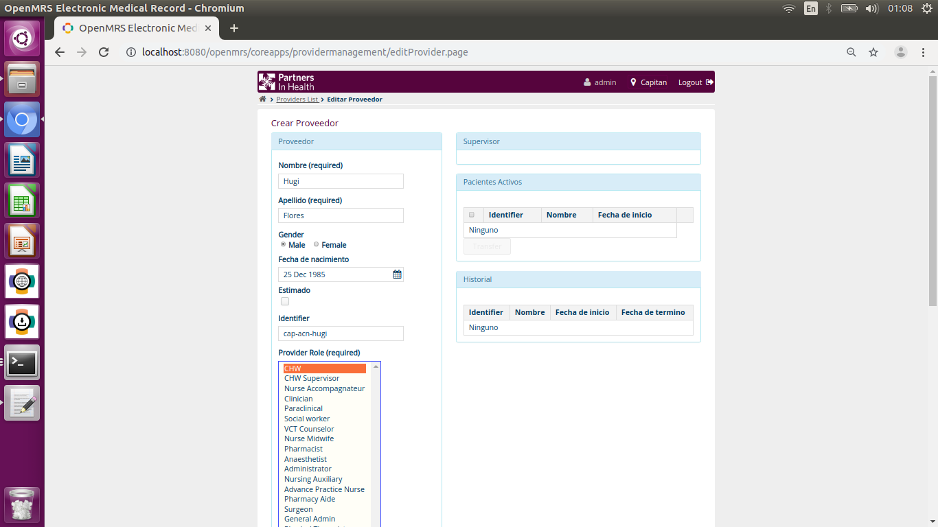

Llenarlo. Tienes que poner el nombre y apellido y genero. También (y esto es raro – disculpa) tienes que hacer un ID en el caja “Identifier.” Esto tiene que ser unico, sin espacios, sin minisculas – solo usa carecteres alfanumericos y guiones. Hacerlo como las letras iniciales del comunidad, “acmp”, y el nombre del acompañante, e.g. “lag-acmp-alfredo”. Selecta “CHW” por “Provider Role.” Ir al bajo y hacer clic en “Guardar” (o “Save”).

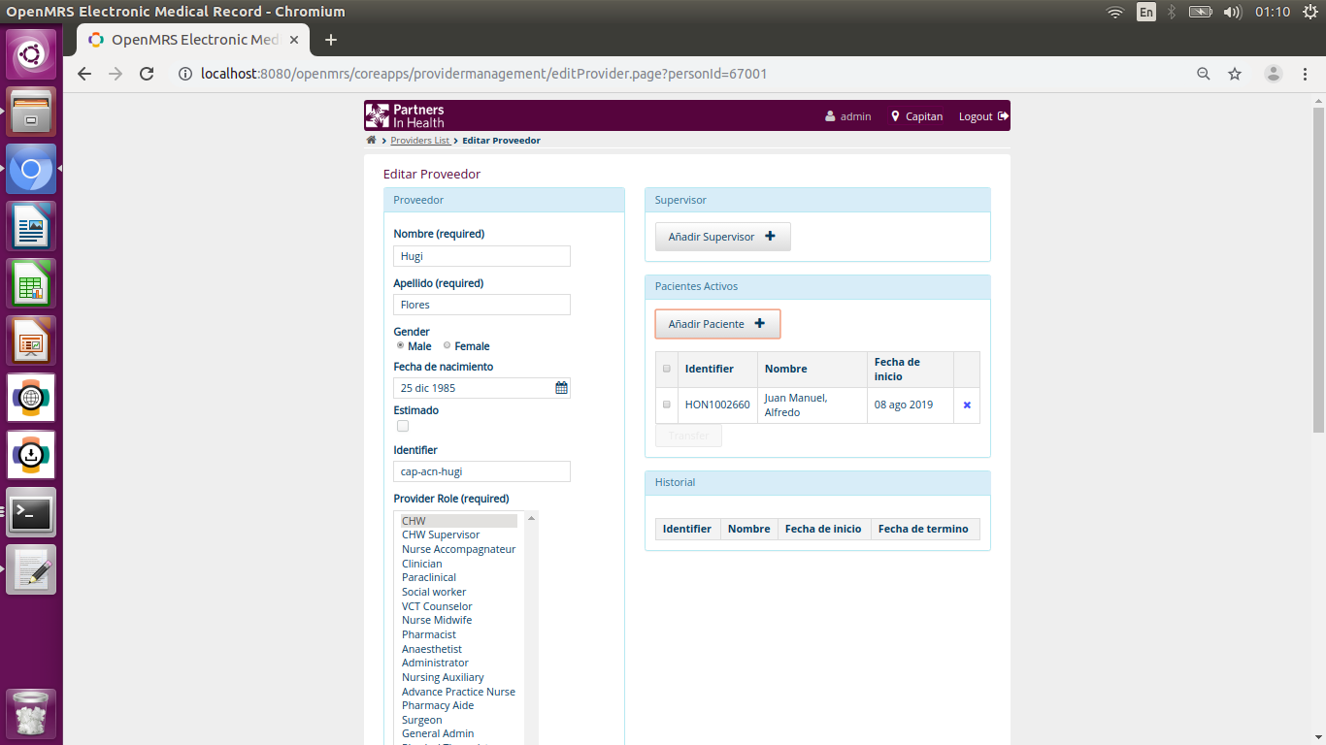

Ahora puedes añadir sus pacientes. Hacer clic en “Añadir Paciente.”

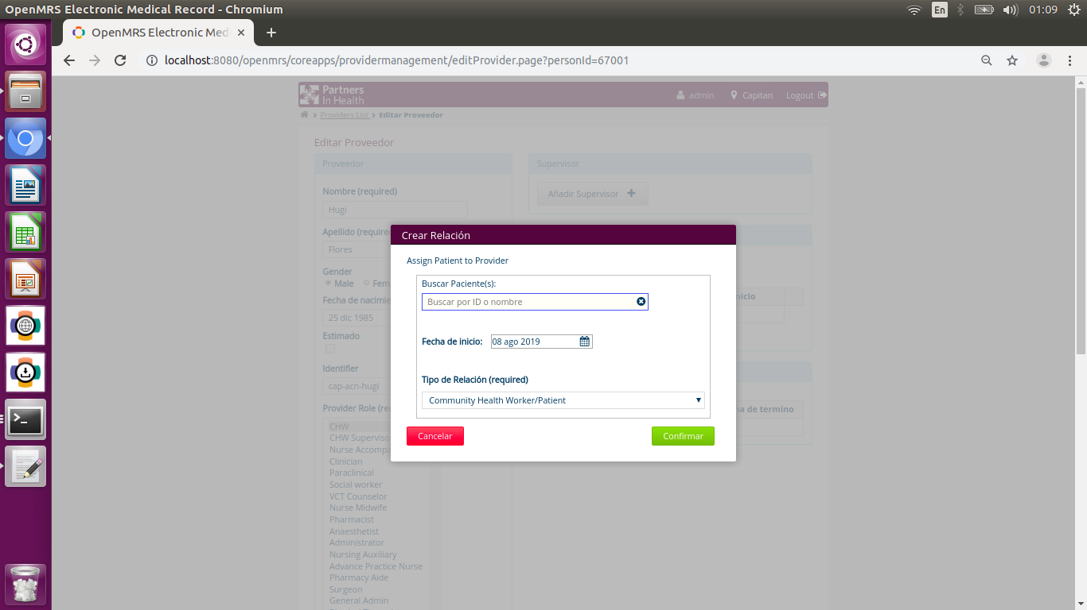

Buscar el paciente que quieres añadir a carga de este acompañante.

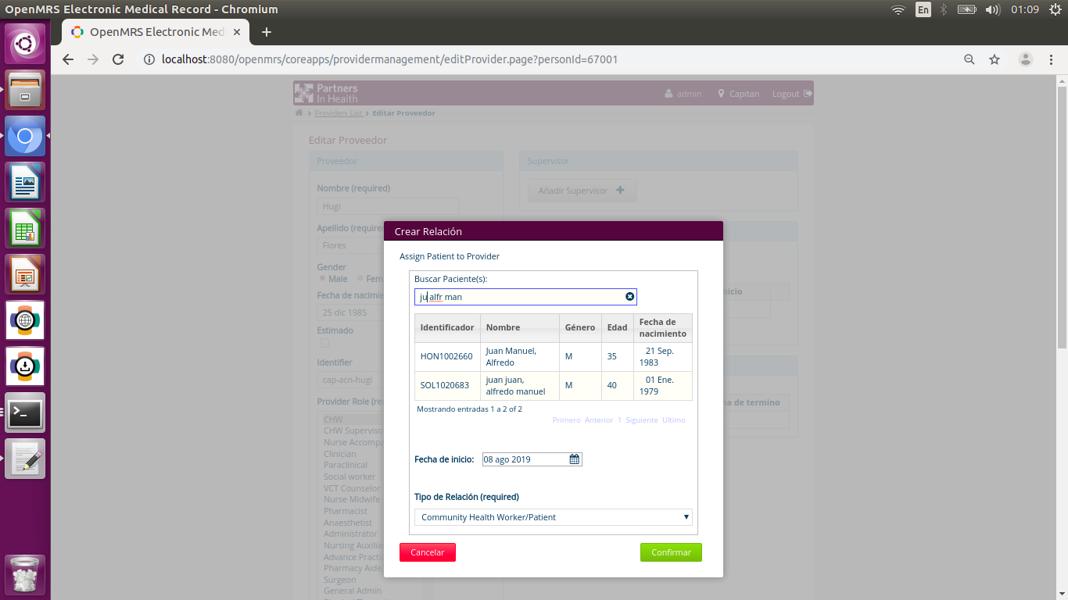
Cuando lo encuentras, hacer clic en él y hacer clic en “Confirmar.”
Después que añades los pacientes, hacer clic en “Save” otra vez.

Problemas
Mientras esperamos que CES EMR / OpenMRS sería un experiencia relativamente fácil y sin dificultades, vivimos en el mundo real; problemas ocurrirá. Aquí son algunos de los que esperemos serían lo más común, y instrucciones de arreglar. Si no puedes usar el EMR y este guía no ayuda, por favor llamar a CES IT en Jaltenango.

El servidor no puede ver ningún red en el menú de redes
Tal vez tienes que reiniciar el WiFi del servidor. Abrir el lanzador (con la tecla de Windows) y busca “Reiniciar Administrador de Redes.” Tiene un icono así:


Escribe la contraseña en la pantalla que le pide y empujar Enter.
Si esta no funciona, tratar de reiniciar el servidor.

No puedo conectar desde mi computadora
Asegurar estas tres cosas:
- Que el servidor esta conectado al red
- Que tu computadora esta conectada al mismo red
- Que estas tratando de navegar al dirección correcto

El dirección correcto parece
192.168.1.100:8080/openmrs
pero el parte numérico antes del colón debe ser lo que esta escrito abajo del servidor. Tal vez es 192.168.0.102, 192.168.1.109, o algo otro. Si falta el tercer parte de este numero, por favor ver los instrucciones “Para Preparar el Red.”

Si este dirección no funciona, abrir la aplicación “Terminal” y escriba
ifconfig
seguido con Enter. Buscar el “inet” en la linea abajo de lo que empieza con “wlp2s0”. Esta es el dirección actual del servidor. Si no es lo que esta escrito en cinta abajo del servidor, por favor ver “Para Preparar el Red.” En todos modos, puedes conectar al servidor por usar este dirección.

El teclado esta haciendo las letras incorrectas
Probablemente se cambia a modo Ingles. Hacer clic en la cuadrita en la esquina arriba-derecho, lo que dice “EN.” Seleccionar “Español (latinamericano).”

Una tecla está suelto o ha caído
Sí, disculpa, esto pasa. Por favor la empuje al teclado para reemplazarlo. Si la tecla no puede ser reatado, conectar un otro teclado para sustituir y llamar Jaltenango para apoyo de IT.

La pantalla de login se ve raro o es puro texto
Por ejemplo así:
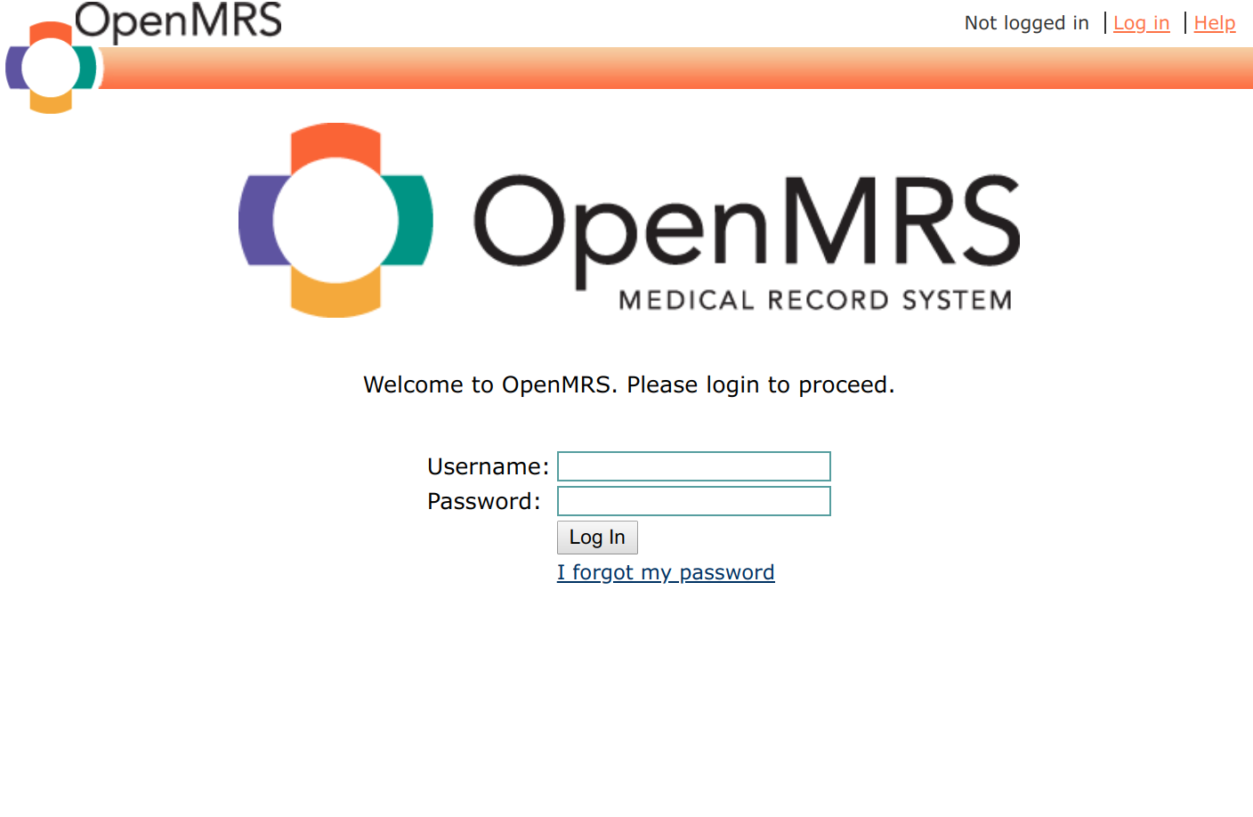

o si es puro texto (probablemente con “ERROR” al inicio).
Esto indica que CES EMR ha fallado de iniciar correctamente. Por favor lanzar el programa “Recargar PIH EMR Configuración.” Esperar unos minutos para que el EMR inicie. Si la problema no resolvía, por favor llamar a CES IT.

